Консультация для родителей «Лечебные подвижные игры»

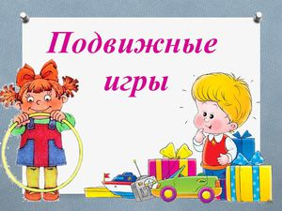
Игра — специфический вид детской деятельности, а подвижная игра является сознательной детской деятельностью, направленной на достижение поставленной цели, причем способ ее достижения играет подчиненную роль. Содержание подвижных игр составляют разнообразные виды движений: бег, прыжки, метания, лазание и т. д. Структуру подвижной игры и взаимодействие играющих определяют и регулируют правила игры. Особенности подвижной игры по сравнению с другими средствами лечебной физкультуры определяются их эмоциональной насыщенностью, многообразием моментов веселой неожиданности, способствующих положительному эмоциональному настрою. На положительном эмоциональном фоне значительно увеличиваются функциональные резервные возможности организма, обеспечивая оптимальные условия для сонастроенности различных систем и их тренировки. Двигательная деятельность ребенка в игре вовлекает в работу разнообразные мышцы, способствуя рассеянной мышечной нагрузке и предупреждая утомление. Использование подвижных игр в Лечебной физической культуре (ЛФК) предъявляет к их подбору определенные требования: возможности регулирования физической нагрузки, управления физиологическими сдвигами, связанными с эмоциональной окраской игровой деятельности, развития двигательных навыков и качеств, а также решения определенных лечебных задач. Физическая нагрузка во время подвижной игры определяется особенностями самой игры и ролью ребенка в ней.
Эмоции, возникающие у ребят во время подвижных игр, зависят не только от подбора игры, обстановки, в которой она проводится, но и от роли, выполняемой ребенком, и успеха в ее реализации. Поэтому распределение ролей должно соответствовать принципу доступности, соответствия возможностям больного ребенка. Разнообразие подвижных игр, широкая возможность их варьирования создают прекрасные условия для целенаправленного формирования и тренировки двигательных навыков и качеств, а также для решения частных, специальных лечебных задач. Например, при необходимости увеличения подвижности позвоночника используется вариант игры в «пятнашки» «висячие пятнашки», когда нельзя осаливать ребенка, находящегося в положении чистого или смешанного виса на гимнастической стенке, или игра в «футбол», при которой все игроки и вратарь находятся на четвереньках.
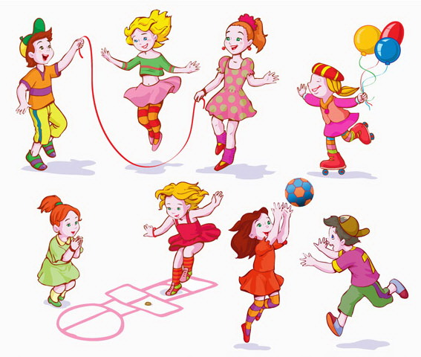
Более детальная группировка подвижных игр по уровню психологической нагрузки предложена В. Л. Страковской. Игры 1-й группы (по этой классификации) характеризуются незначительной нагрузкой и назначаются, как правило, в период постельного и полупостельного режимов. Например, игра для ребят дошкольного возраста под названием «филин». По команде «День!» мальчики и девочки, сидящие полукругом, медленно поворачивают головы вправо и влево. По команде «Ночь!» «взмахивают крыльями», т. е. поднимают через стороны вверх руки, а опуская их вниз, произносят звуки, напоминающие ухание филина: «у-у-ххх».
Для ребят младшего и среднего школьного возраста к играм с минимальной нагрузкой относятся «серсо», «бильбоке» и им подобные, а также несложные по сюжету игры на месте. Приводим описание одной из них.
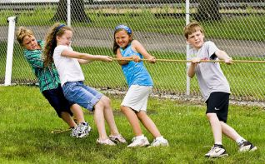
«Колечко». Мальчики и девочки сидят кружком, держа в вытянутых руках веревку, продетую в маленькое колечко, свободно прячущееся в зажатом кулаке ребенка. Концы веревки связаны. Играющие передвигают кисти рук по веревке, стараясь незаметно для водящего передать колечко, скользящее по веревке, из рук в руки. Водящий, который стоит или сидит в центре круга, должен заметить, кто из играющих в данный момент держит кольцо в руке, и успеть накрыть эту руку своей. Ребенок, у которого найдено колечко, становится водящим.
Игры 2-й группы объединяют различные по характеру подвижные игры с умеренной психофизической нагрузкой. Они могут проводиться малогрупповым и групповым способом. Примером таких игр может служить игра под названием «Машины и пешеходы», играя в которую мальчики и девочки делятся на две команды. Одна из них — «пешеходы» — идет по сигналу водящего — «милиционера» — через перекресток, другая команда — «машины» — в это время стоит. Как только сигнал «милиционера» меняется, «пешеходы» должны остановиться, а «машины» двигаться.
К 3-й группе игр относятся подвижные игры с нагрузкой тонизирующего характера. Они назначаются преимущественно в периоде выздоровления или остаточных явлений, когда в соответствии с лечебными целями требуется нагрузка средней интенсивности. Сюда включаются дозированный бег, бег на короткие дистанции. В одно занятие включается несколько подвижных игр, игр-эстафет.
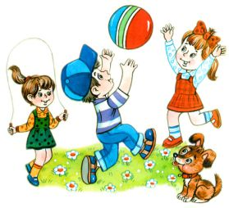
В тех случаях, когда нагрузка должна быть выше средней интенсивности либо субмаксимального характера подбираются игры 4-й группы — тренирующие. Сюда включаются бег с ускорением, бег на выносливость.
Все подвижные игры подразделяются и по другим признакам (кроме приблизительного объема физической нагрузки). Так, целесообразно их деление по признаку преобладающего основного движения — ходьбы, бега, прыжков, лазания, метания. По содержанию и организации двигательной деятельности игры разделяются на подвижные с правилами (сюжетные и несюжетные) и со спортивными элементами (баскетбол, волейбол, городки, настольный теннис и т.д.). Сюжетные подвижные игры связаны с условным изображением знакомых для ребенка образов и действий: часики, автомобили, кошки и мышки, воробьи, охотник и лиса и т.п., прогулка в лесу, переход через болото, стирка белья. Несюжетные подвижные игры содержат двигательное задание; их цель: быстрее перестроиться, догнать одного из играющих, собрать мячи, передать эстафету. К несюжетным играм относятся и игры-забавы, потешки для ребят раннего возраста, например «коза рогатая», «догоню- догоню».
При правильной организации занятий с учетом возрастных особенностей и физической подготовленности занимающихся подвижные игры оказывают благоприятное влияние на рост, развитие и укрепление костно-связочного аппарата, мышечной системы, на формирование правильной осанки у детей и подростков, а также повышают функциональную деятельность организма.
В связи с этим большое значение приобретают подвижные игры, вовлекающие в разнообразную динамическую работу различные крупные и мелкие мышцы тела; игры, увеличивающие подвижность в суставах. Под воздействием физических упражнений, применяемых в играх, активизируются все виды обмена веществ.
Особенно ценно в оздоровительном отношении круглогодичное проведение подвижных игр на свежем воздухе: занимающиеся становятся более закаленными, усиливается приток кислорода в их организм.
Подвижные игры — хороший активный отдых после длительной умственной деятельности, поэтому они уместны на школьных переменах, по окончании уроков или дома, после прихода из школы.

